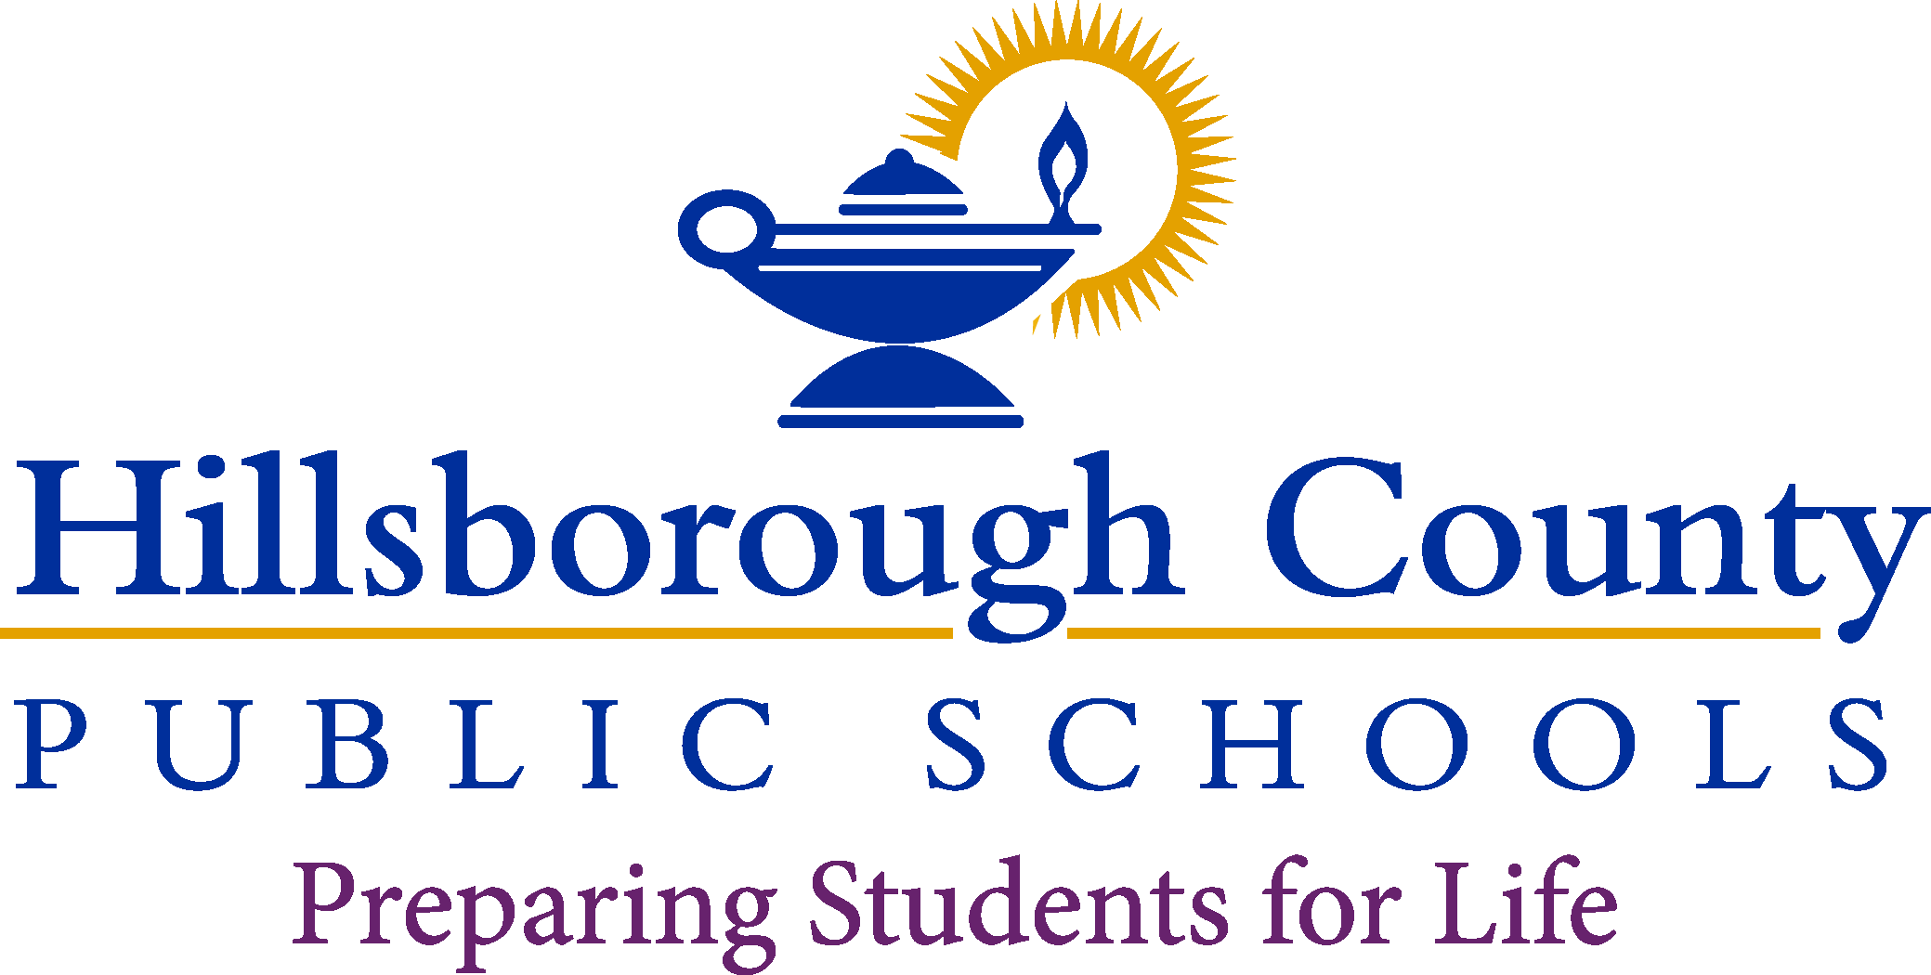

**Interim Superintendent**

Van Ayres

**Principal**

Kelly Simmons

**Assistant Principal**

Beth Silva

**School Board**

Nadia T. Combs, Chair

Henry “Shake” Washington, Vice Chair

Lynn L. Gray

Stacy A. Hahn, Ph.D.

Karen Perez

Patricia “Patti” Rendon

Jessica Vaughn

August 07, 2023

Estimados padres encargados:

Todos los maestros en Florida son supervisados para asegurar que cumplan con los requisitos de certificación y capacitación, según lo establece la ley. De acuerdo al Estatuto de Florida 1012.42, cuando un maestro se le asigna una posición docente fuera de su área en la cual se ha certificado, los padres de todos los estudiantes en esa clase serán notificados por escrito.

Las Escuelas Públicas del Condado de Hillsborough están comprometidas a proporcionar una enseñanza de calidad para todos los estudiantes, y lo hace empleando a las personas más capacitadas para enseñar y apoyar a cada estudiante en el salón de clase. El distrito está ayudando a nuestros maestros con el desarrollo de un Plan Individual de Desarrollo Profesional para completar los requisitos necesarios para que sean certificados en esa área.

Todos nuestros maestros están certificados para enseñar, aunque algunos de ellos están actualmente enseñando fuera de su área de certificación, y están obteniendo certificaciones en otras áreas. Usted tiene el derecho de saber las credenciales profesionales de los maestros o auxiliares docentes que están enseñando a su hijo(a). La ley federal le permite solicitar información sobre los maestros de su hijo(a) y al mismo tiempo, nos obliga a proporcionársela en un tiempo adecuado, si usted lo solicita. Si desea más información, por

favor comuníquese con la escuela al (813-975-7355.)

La gráfica a continuación muestra los maestros que están actualmente enseñando fuera de su área de certificación.

Atentamente,

Kelly Simmons

Principal, Dorothy Thomas School

|  |  |  |  |  |
| --- | --- | --- | --- | --- |
| Maestro(a) | Clases impartidas/  Asignación(es) | Fecha de inicio de  la asignación | Certificación(es)  obtenidas | Clases/área  Fuera de  certificación |
| Gremli-Sanders, Maria | Nutrition & Wellness  Family & Consumer Science  Prin. of Food Prep  Business | August 10,2023 | Business  Education  6-12 | Nutrition & Wellness  Family& Consumer Science  Prin. of Food Prep |